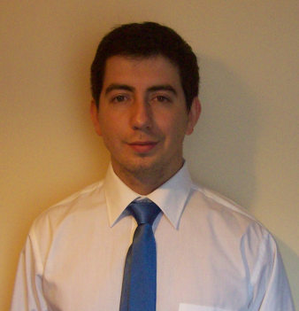
Curriculum Vitae

Nombre: Patricio Andrés Inostroza Verdugo
Profesión: Ingeniero Ejecución Industrial.
Fono: (41)3253755 - 66883020
E-mail: pinostrozaverdugo@gmail.com

Antecedentes personales
Cédula de Identidad 17.042.864-1.
Fecha de Nacimiento 04/10/1988.
Nacionalidad Chileno.
Dirección Luma 499 Vegas de Perales Talcahuano.
Antecedente Académico
2011- 2013 Ingeniería Ejecución Industrial, mención el logística y mantenimiento Instituto Tecnológico. Universidad Católica de la Santísima Concepción. Obteniendo distinción máxima.
2007-2010 Universidad Católica de la Santísima Concepción, Ingeniería civil
Industrial.

1995-2006 Enseñanza Básica y Media, Liceo la Asunción Talcahuano.

Metas Profesionales
Demostrar y desarrollar los conocimientos adquiridos en el transcurso de la preparación Universitaria.
Alcanzar experiencia y actualizar constantemente los conocimientos para dar un valor agregado al
Trabajo.
Garantizando que contribuiré a lograr con creces las expectativas que están sobre mí y a cumplir metas
particulares que se presenten en el transcurso de la realización de distintas tarea.

Antecedentes laborales
Mayo 2014 a la Fecha Asistente Operador en Mantenimiento de Calderas, Empresa IQS. Celulosa
Arauco, PGP Plantas de Horcones y Licancel.
- Como labor principal, desarrolle mantención de las calderas de las respectivas plantas de celulosa, aplicando ensayos no destructivos al interior de estas, como también las mediciones de cada ensayo.

2013 Práctica profesional. Astillero y Maestranza de la Armada. ASMAR (T).
Ayudante en el proceso logístico
- Durante la práctica profesional lleve a cabo tareas de control de los procesos logísticos dentro del almacén N°2 de ASMAR y a su vez ayudante de apoyo en la realización de layout del nuevo almacén central de ASMAR. Por estas actividades se me destaco por mi participación como alumno en práctica.

2012 Práctica I. Constructora Manzano y Asociados Ltda. Ayudante en administración y control.
- Se llevo a cabo tareas de control en avances de obra, como también cubicación de materiales, aplicando los primeros recursos aprendidos durante mis estudios universitarios, los que ayudaron a una comprensión rápida de los conceptos de construcción.

2011-2012 Ayudante de topografía, Ingeniero Geomensor Víctor Verdugo Goldberg.
- Como ayudante de topografía realice las acciones del alarife, como la interpretación de datos y medidas tomadas por el topógrafo, realizando trabajos para la Universidad de Concepción, (Sede concepción y Chillan) y para la Municipalidad de Talcahuano. También se realizo interpretación de planos aplicando AutoCAD.

2008 Censista Proyectista, Consultoría de ingeniería Universidad Católica de la
Santísima Concepción.
- Como estudiante de la Universidad Católica de la Santísima Concepción, ayude al departamento de Ingeniería en el control de vehículos, para generar muestras estadísticas que ayudaran a determinar la necesidad de construir pasos seguros en las líneas férreas que pasan a través de la comunidad de nueva aldea.
Habilidades y conocimientos
Cursos Evaluación de Decisiones Estratégicas, Pontificia Universidad Católica de Chile
Idiomas Inglés técnico.
Software Excel Intermedio, Word Intermedio, PowerPoint Intermedio, Microsoft Project
Básico, AutoCAD Básico, presentaciones en Prezi intermedio.

Información Adicional
Charla MASSO vigente.
Licencia de Conducir Clase B.
Habilidades en dibujos a mano alzada y digital.

